|  |  |  |
| --- | --- | --- |
| Macintosh HD:Users:hoangnguyen:Documents:TDC:fitlog_blue.png | TRƯỜNG CAO ĐẲNG CÔNG NGHỆ THỦ ĐỨC  **Khoa Công Nghệ Thông Tin** | Macintosh HD:Users:hoangnguyen:Documents:TDC:logoTDC_blue.png |
|  |  |  |

**Chuyên đề CMS**

**BÁO CÁO THỰC HIỆN THEME HOÀN CHỈNH**

**Sinh viên thực hiện:**

1. Phạm Hữu Lợi
2. Trương Phan Anh
3. Trần Nhựt Trường

**MỤC LỤC**

[**I.** **ADD THEME, CÀI ĐẶT MENU,CHỨC NĂNG CỦA MENU** 1](#_Toc24139052)

[**1.** **ADD THEME, CÀI ĐẶT MENU** 1](#_Toc24139052)

[**2.** **CÁC CHỨC NĂNG CỦA MENU** 1](#_Toc24139052)

[**II.** **CÀI ĐẶT BÀI VIẾT, CHỨC NĂNG BÀI VIẾT** 2](#_Toc24139056)

[**1.** **CÀI ĐẶT BÀI VIẾT**  2](#_Toc24139056)

[**2.** CÁC **CHỨC NĂNG BÀI VIẾT** 2](#_Toc24139056)

1. **ADD THEME, CÀI ĐẶT MENU**

**1.ADD THEME, CÀI ĐẶT MENU**

**Truy cập vào trang admin:**

Bước 1: Truy cập Giao diện >> Thêm mới.

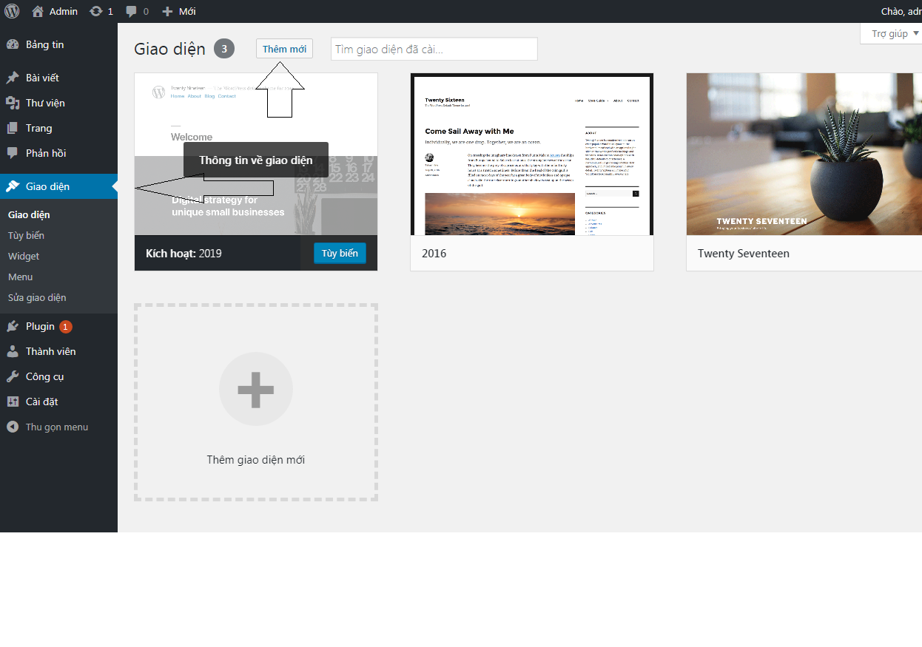

Hình 11.Giao diện của theme

Bước 2: Tải giao diện lên

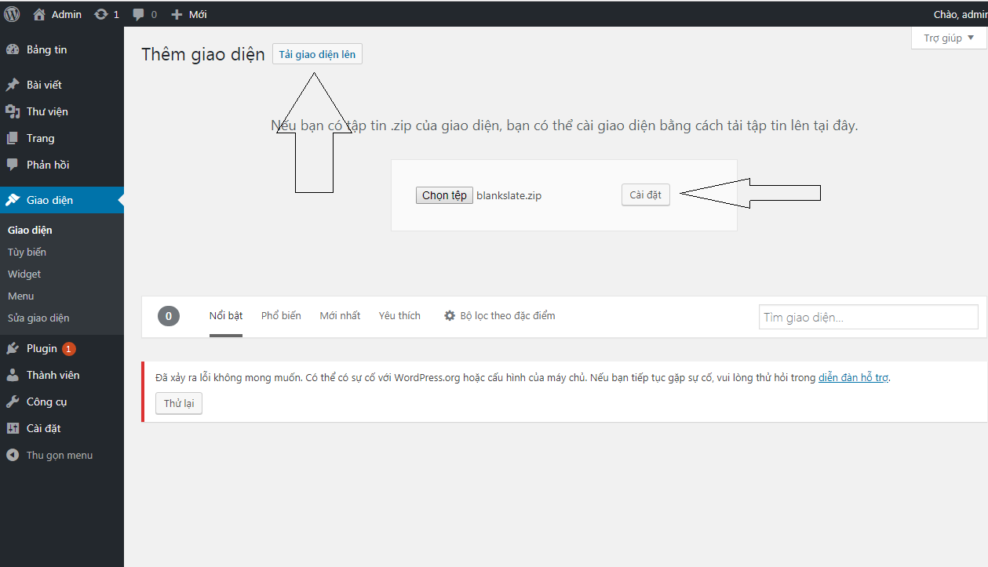

Hình 11.Tải theme

Chọn tệp theme có đuôi file .zip và cài đặt.

Bước 3: Kết quả hiển thị

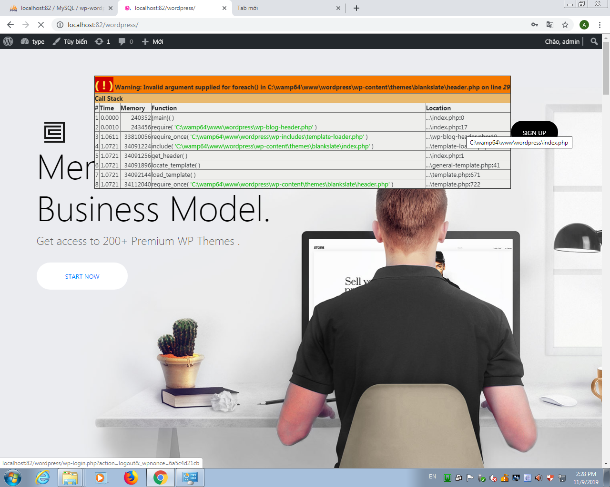

Hình 5. Kết quả

1. **Tạo Menu cho web**

Bước 1: Vào Appearance và tạo mới với tên là menu chính.

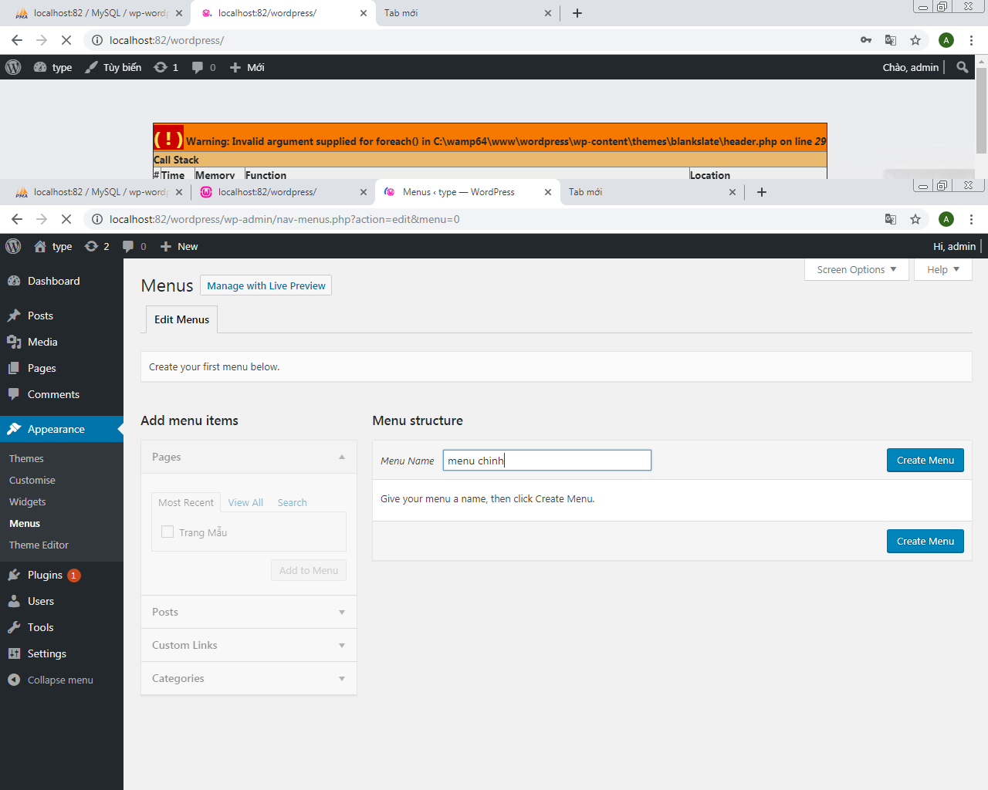

Hình 11.Tạo menu chính

Bước 2: Vào trang Pages >> New sau đó tạo Home , About ... và nhấn Puslish

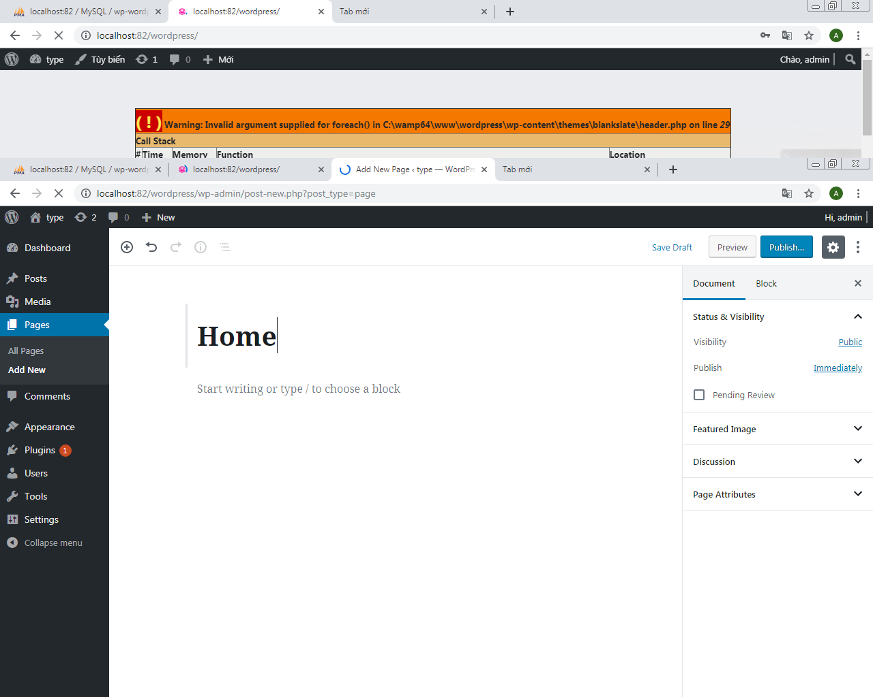

Hình 6. Tạo menu

Bước 3: Quay lại Appearance chọn Home, About … và Save Menu , click vào Menu chính và Save Menu.

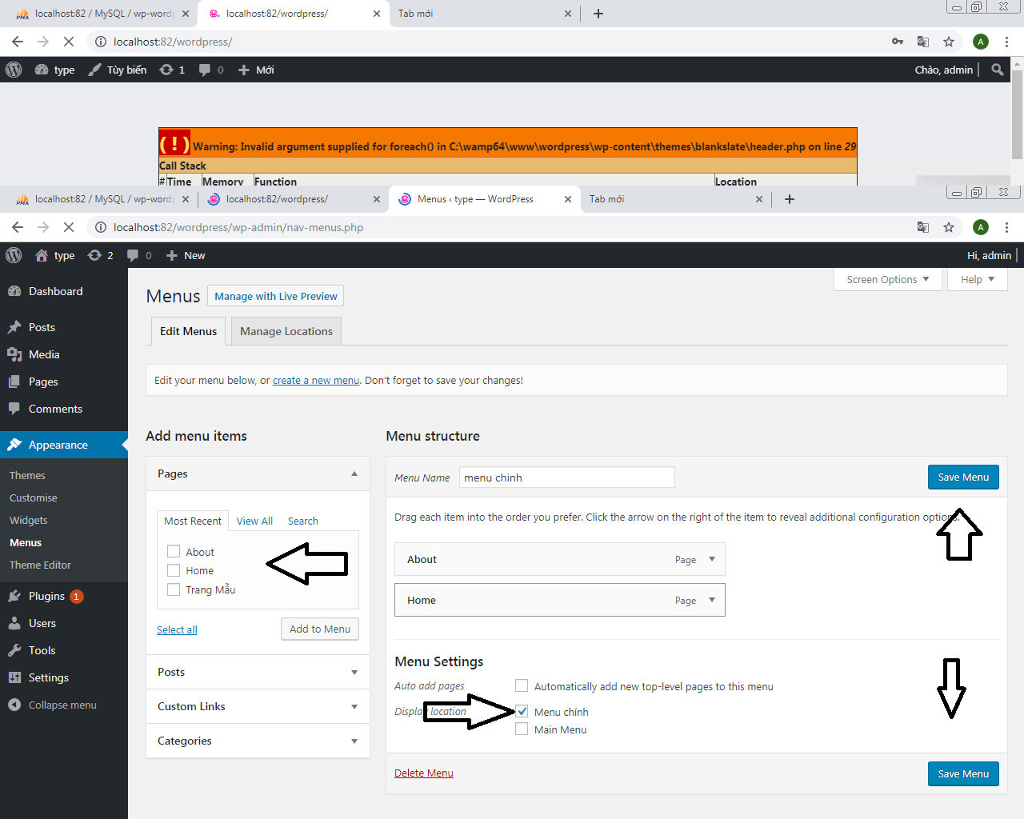

Hình 7. Add menu

**2.CÁC CHỨC NĂNG CỦA MENU**

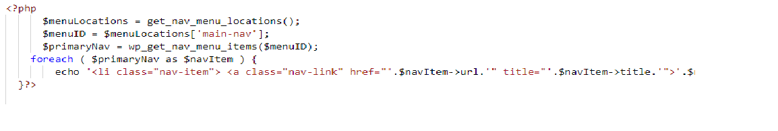Hình 7. Code nhúng css

Hình 7. Code tạo menu

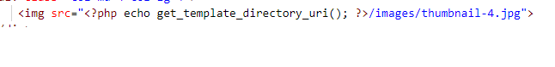

Hình 7. Code nhúng hình ảnh

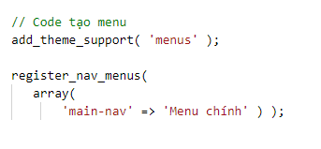

Hình 7. Code tạo menu

1. **CÀI ĐẶT CHO BÀI VIẾT**

Bước 1: Vào Posts >>New, sau đó viết nội dung và kèm theo hình ảnh

**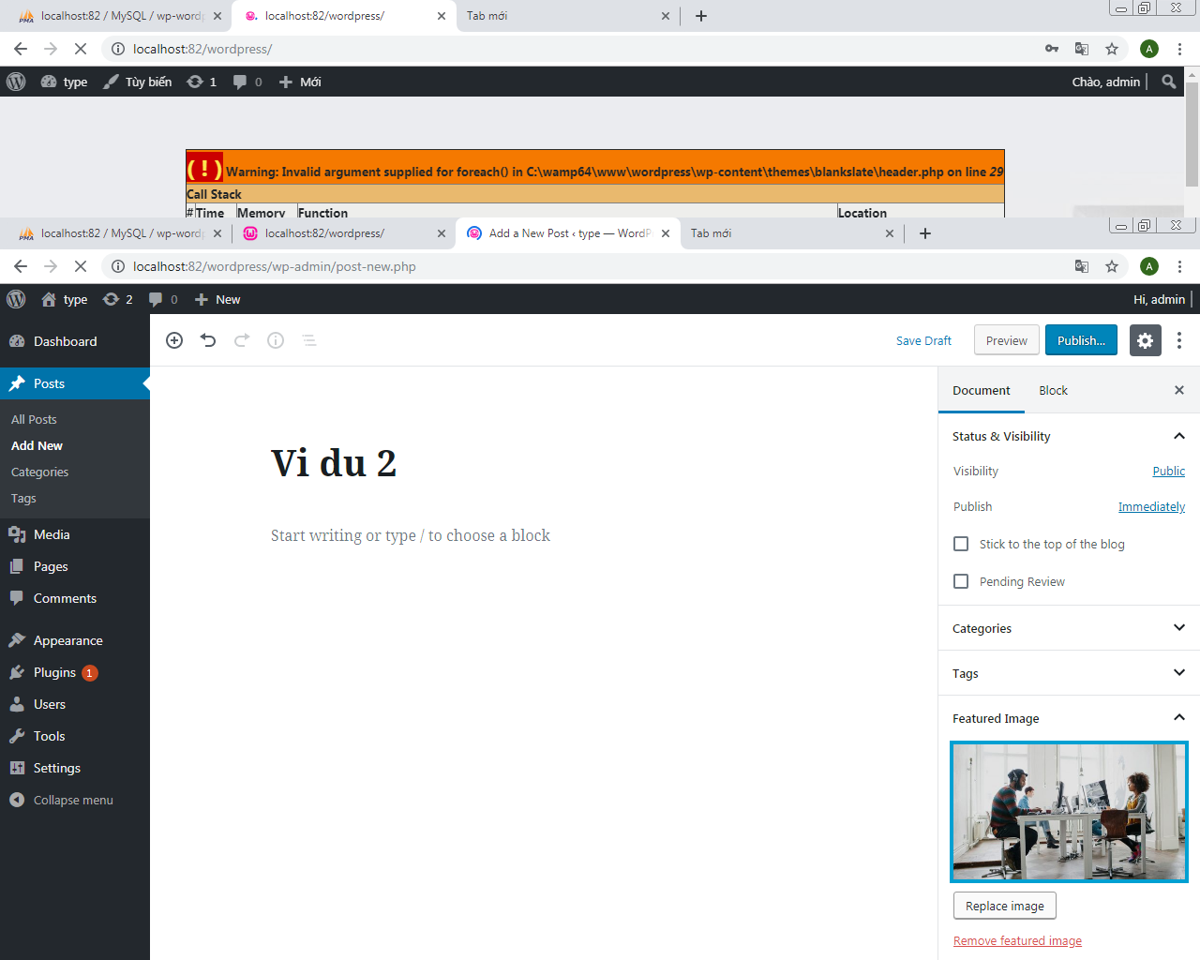**

Hình 11. Hình ví dụ

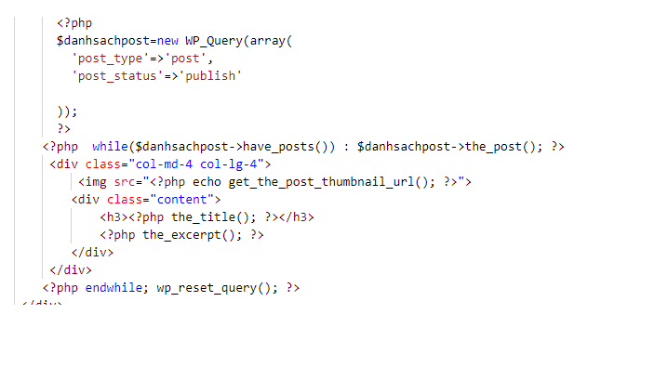

Hình 11.Code tạo bài viết

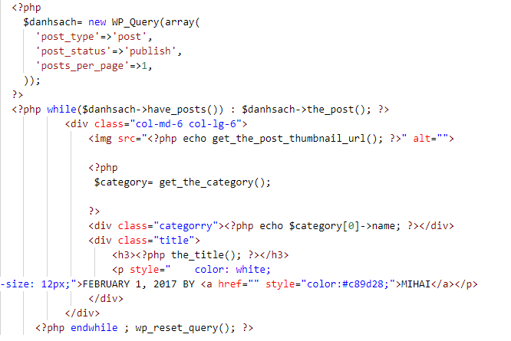

Hình 11.Code tạo bài viết thứ 2